Dossier :
Nom, prénom :
Date de naissance : ☐ F ☐ M
aaaa/mm/jj
NAM : Exp.
aaaa/mm
Nom, prénom de la mère :
Installation :
ANNEXE ÉTAT DE LA PEAU – GRANDS BRÛLÉS
PHYSIOTHERAPIE/ERGOTHERAPIE
Marges bloquées par SPA

MOCLI60767
Date(s) de l’évaluation: | Cliquez ou appuyez ici pour entrer une date.
aaaa/mm/jj

Légende
(C) = Évalué conjointement par physiothérapeute et ergothérapeute
(P) = Évalué par physiothérapeute
(E) = Évalué par ergothérapeute

( )ÉTAT DE LA PEAU
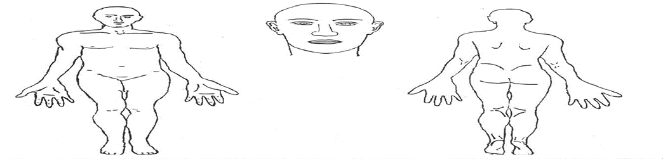
Sites de brûlures, greffes et conditions de la peau

Source : Hôpital de réadaptation Villa Medica

: Brûlure ___ : Cordon : Plaie ° : Phlyctène : Placard : Sites donneurs

Zones | Observations  (présence de plaies, coloration, souplesse, épaisseur, température, vascularisation, etc.)
1
2
3
4
5
6
7
8

☐ Pour analyse complète, se référer à : | ☐ rapport en date du Cliquez ou appuyez ici pour entrer une date.
☐ Pour analyse complète, se référer à : | ☐ notes d’évolution en date du Cliquez ou appuyez ici pour entrer une date.

Initiales | Signature et profession | Initiales | Signature et profession

